VERKSAMHETSPLAN 2026-2027
BJÄRREDS IBK

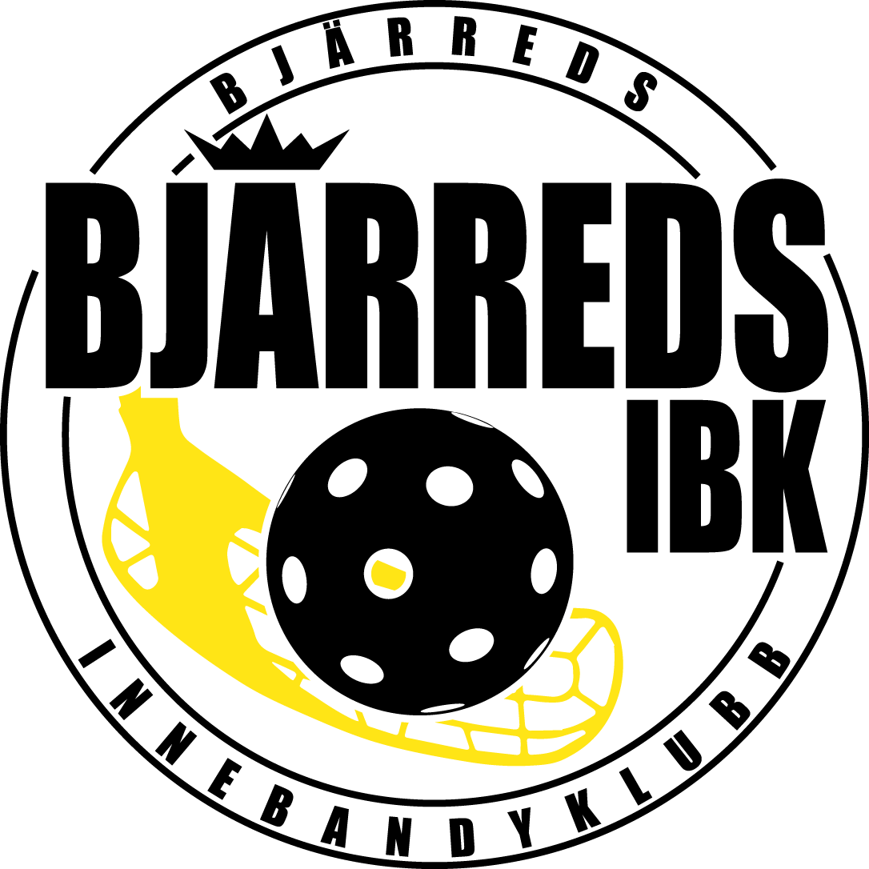

VISION
Bjärreds Innebandyklubb skall erbjuda barn och ungdomar i Bjärred med omnejd en stimulerande och givande sysselsättning kopplad till idrott och innebandy. Vi vill även bjuda alla ledare, föräldrar och besökare på en trevlig innebandyupplevelse
FÖRENINGENS MÅL
- Att varje år starta upp ny barnverksamhet
- Att ha ett flicklag i varje dubbel åldersgrupp samt fortsätta att ha stora grupper i samtliga åldrar på pojksidan.
- Lämpligt stora grupper i grön och blå nivå är runt 25 spelare med 3-4 ledare
- Att ha ett minst ett herr och damlag i seniorspel i minst division 2, där vi försöker ha så många lokalt förankrade spelare som möjligt.
- Att behålla spelare i Bjärreds IBK så lång tid som möjligt
- Genom ett samarbete med förbund, kommun och näringsliv nå stöd och sponsorintäkter som ger goda förutsättningar för klubben att bedriva verksamhet och utvecklas positivt.
- Genom samarbete med övriga innebandyföreningar i närheten skapa så goda förutsättningar som möjligt för våra ungdomar att spela innebandy.
- Genom samarbete med övriga idrottsklubbar i Bjärred ge barn och ungdomar på orten förutsättningar för ett varierat idrottsutövande och orten ett väl fungerande idrottsliv.

SENIOR
Bjärreds Herrlag kommer under säsongen 2026-2027 spela i division 1, och kommer att tränas av ett team av tränare som innehåller bla Anderas Persson och Anton Rieden med Niklas Pålsson som sportchef. Truppen kommer att vara drygt 20 spelare och kommer att bestå av äldre och yngre spelare, ambitionen är att ha 3 spelare på varje position och att majoriteten av spelarna kommer från Bjärred. Vi kommer att fortsätta vårt samarbete med Lomma BC och ta in lovande juniorer från dem som får träna och spela med Bjärreds herrlag.
Bjärreds damlag är ett relativt nytt och ungt lag som spelat ihop i tre säsonger. Laget tog sin den gångna säsongen till kval där de tog en av platserna för uppflyttning till division 2. Laget har en trupp på drygt 20 spelare varav den absoluta majoriteten har en bakgrund i Bjärreds flickverksamhet. Laget kommer enligt plan att tränas av Johan Nordgren och Mats Hallen.
Division 5 laget som startades föregående säsong kommer att fortsätta sitt spel i H5, tränas av Eric Rehn och ha en tydlig fokus på gemenskap och glädje, Truppen är stor, varierad i ålder och med bakgrund i Bjärreds ungdomsverksamhet.
Klubbens ambition är att kunna erbjuda herr och damlag samma förutsättningar för att göra en bra insats med träningar och matcher.
JUNIOR
Den kommande säsongen kommer klubben ha ett samarbete med Lomma FBC runt våra äldre pojklag för att kunna erbjuda spelare att spela HJ18 och Pojkar A och B beroende på nivå. Detta är ett nystartat samarbete som vi fortsätter från föregående säsong.
UNGDOM
Ungdomsverksamheten är kärnverksamheten i föreningen och kommer så att förbli. Föreningen ska aktivt jobba med implementering av förbundets SIU-modell i den dagliga verksamheten och samtidigt utveckla vår egen inriktning av den samma. Absolut viktigast är att innebandy skall vara roligt för ungdomarna och att alla skall känna sin tillhörighet i föreningen.
Under säsongen kommer Bjärreds IBK ha 10 ungdomsgrupper i träning och någon form av seriespel. Tre av dessa är flicklag. Många av dessa lag spelar i två serier för att ge alla spelare relevant speltid.
Föreningens F10/12 lag har inför denna säsong blivit för få för att spela som eget lag, och de kvarvarande spelarna kommer att fortsätta spela inom ramen för Lomma FBC.
Klubben kommer att verka enligt SIU och erbjuda spelare spel på anpassad nivå. Vi rekommenderar också ungdomsspelare att åka på spelarutveckling arrangerat av Skånes Innebandyförbund, för de spelare som vill utvecklas och skapa kontakt med spelare utanför klubben.
Under hösten 2026 kommer klubben starta upp ytterligare ungdomslag, för pojkar födda 2020 samt för flickor födda 2019/2020.
Avsikten är att tillsammans med Skånes Innebandyförbund genomföra skolbesök på Bjärreds skolor för att låta fler prova på innebandy.
EKONOMI
Den gångna säsongens insats med att öka intäkter och minska kostnader måste fortsätta. De ökade intäkterna kommer främst från mer sponsorsamarbeten men även kiosk, Påskcupen och antalet medlemmar har bidragit. Kostnaderna hölls nere med färre anställda. Under säsongen 26–27 måste detta arbete fortsätta och eventuellt kompletteras med säljaktiviteter.

MARKNAD
Bjärreds IBK skall förvalta och utveckla det goda samarbete som idag finns med alla samarbetspartners. Samtidigt skall nya samarbetspartners hittas och fler företag skall se nyttan i att samarbeta med Bjärreds IBK. Styrelsen har tillsammans ett övergripande ansvar att hitta relevanta sponsorer. Även under 2026/2027 avser klubben att öka våra intäkter från existerande och nya sponsorer.
MEDIA
Klubben finns idag med en aktiv hemsida och med konton på Facebook, Instagram samt med en kanal på Youtube. Inför säsongen 2024/2025 satta klubben upp kameror från företaget Spiideo och sände matcher på innebandy.tv plattformen. Detta genererar både kostnader och intäkter. Tanken är att intäkterna på sikt skall överträffa kostnaderna. Genom klubbens kanaler kommuniceras till medlemmar och familjer och övriga intresserade. Under året avser klubben att utveckla alla dessa kanaler för att nå i första hand alla medlemmar med familjer men även andra innebandyintresserade med ett intressant och engagerande innehåll. Sedan säsongen 2025/2026 sänder klubben alla herr, dam och ungdomsmatcher på röd nivå på InnebandyPLAY, plattformen som drivs av Svenska Innebandyförbundet.
SOCIALT BOKSLUT
Klubben har utvecklat ett socialt bokslut som beskriver hur klubben arbetar med nedan punkter. Det sociala bokslutet redovisas för kommunen och är del i underlaget för de bidrag klubben erhåller. Klubbens position i dessa frågor stämmer väl med verksamheten och få frågor runt detta lyfts till styrelsen. Under 2020 gjorde klubben en anpassning av vår klubbpolicy till de nya lagarna kopplat till Barnkonventionen.
- Värdegrund
- Lika rättigheter och möjligheter
- Trygga verksamhetsmiljöer
- Droger och sexuella trakasserier
- Ledarförsörjning
- Folkhälsa
AKTIVITETER
Förutom de träningar och seriematcher som är klubbens huvudfokus kommer klubben att rekommendera de olika lagen att åka på cuper och arrangemang utanför den dagliga verksamheten. Klubben brukar ha ett antal lag på Gothia Cup, VWarberg Cupo och Kalmarsund Cup och detta är något vi hoppas fortsätta med.
För tionde gången kommer klubben under sommaren 2026 arrangera sommarläger för barn i kommunen, med ledare från våra äldre lag.
I några år har klubben arrangerat Påskcupen, en turnering för yngre spelare, den genomfördes under fyra dagar 2026 och kommer enligt plan att genomföras även 2027
Bjärreds IBK kommer att anmäla sig som arrangör för Skånemästerskap för juniorer, och hoppas precis som tidigare bli utvalda för dessa arrangemang.
Under 2025/2026 måste klubben fortsätta att arbeta aktivt med att bygga en bättre grund för våra ungdomslag, framförallt på pojksidan. Klubben har under några år observerat att många spelare slutar, främst på pojksidan, och i allt tidigare åldrar. Tillsammans med ledare i klubben kommer styrelsen arbeta aktivt för att bryta denna trend, så att både pojkar och flickor stannar längre i föreningen. Två aktiviteter i denna anda är samarbetet med Lomma FBC för pojklagen och det nya H5 laget för äldre pojkar och vuxna. Ett planerat mål för klubben är att ha ett eget Bjärredslag i Juniorallsvenskan säsongen 2029/2023

